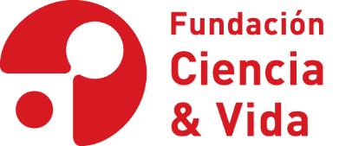

FUNDACIÓN CIENCIA PARA LA VIDA

MEMORIA ANUAL

PERÍODO 2025

RESUMEN EJECUTIVO
La Fundación Ciencia para la Vida (FCV) es una fundación sin fines de lucro dedicada a la Investigación Científica conformada por un equipo de destacados científicos chilenos en biología básica y aplicada, con el objetivo común de mejorar la calidad y el impacto de la producción científica chilena a un nivel competitivo internacional; de aumentar la cantidad y calidad de recursos humanos calificados en las ciencias biológicas en Chile; y de acortar la diferencia abismal que existe actualmente entre los biólogos y el sector productivo chileno. Hemos avanzado en estos objetivos mediante la creación de un equipo multidisciplinario de investigadores en las ciencias de la vida con una destacada trayectoria en la producción original de ciencia, tanto básica como aplicada.

Nuestro propósito es:
- Realizar investigación científica de primer nivel
- Difundir la ciencia a distintas audiencias
- Formar capital humano científico
- Fomentar la creación de empresas de base científica tecnológica

Durante este período (2025), nuestra investigación en el área de biología aplicada y básica en las áreas de Inmunología, Microbiología, Regulación Celular, Neurobiología, y Modelación Computacional avanzó considerablemente. Nuestros científicos, sus postdocs y estudiantes publicaron 78 artículos en revistas ISI (indexadas por el Institute for Scientific Information), 4 nuevas solicitudes de patente y recibimos notificación de 2 nuevas patentes a partir de aplicaciones anteriores. En este período, se presentaron un total de 53 comunicaciones a reuniones científicas en Chile y 44 comunicaciones a reuniones científicas internacionales.

INTRODUCCIÓN
La Fundación Ciencia & Vida, con más de 15 años como Centro de Excelencia bajo la Agencia Nacional de Investigación y Desarrollo (ANID), continúa impactando el desarrollo social y económico del país mediante el avance de las fronteras de la investigación biomédica y biotecnológica. La Fundación organiza su investigación en cinco grupos interdisciplinarios: (I) Intervención Inmunitaria e Inflamación, (II) Virus, Microbios e Infección, (III) Regulación Celular y Biología Tumoral, (IV) Señalización Celular y Neuropatología, y (V) Modelado y Biología Computacional. Esta estructura sinérgica es fundamental para nuestra misión, ya que la generación de conocimiento científico de primer nivel impulsa directamente la creación de nuevas tecnologías y una fuerza laboral altamente calificada, posicionando a Chile como un centro competitivo para la innovación y el talento biomédico y biotecnológico. Al enfocarse en enfermedades de gran relevancia como la autoinmunidad, las enfermedades infecciosas, el cáncer y los trastornos neurodegenerativos, y en áreas estratégicas como la preparación ante pandemias y la biominería, la excelencia de las investigaciones llevadas a cabo en la Fundación se traduce en contribuciones tangibles.

INVESTIGACIÓN Y DESARROLLO
En el presente período, la investigación de la Fundación ha superado sus objetivos de productividad en diversos aspectos, destacando el número de publicaciones indexadas y sus factores de impacto, con tasas de citación que muestran una tendencia creciente. El trabajo fundamental se ha traducido en avances tangibles con un claro potencial de aplicación en todos los clústeres. Cada clúster está compuesto por grupos de investigación independientes con experiencia sinérgica que realizan conjuntamente proyectos de investigación colaborativos. A continuación, se describe las líneas de investigación de cada Clúster. La publicación de estas investigaciones - disponibles públicamente - se realiza en revistas científicas internacionales de alto impacto según se especifica en el Anexo 1.

En esta lista el número de DOI (Digital Object Identifier) de cada publicación es el enlace para acceder a ella. Estas publicaciones son de uso público y la comunidad científica puede acceder a ellas gratuitamente a través de sus respectivas instituciones accediendo a las Colecciones BEIC de la Agencia Nacional de Investigación y Desarrollo (ANID). Las cuentas administradas a través de la plataforma BEIC (https://beic.cl/colecciones/) permiten a los usuarios acceder a una amplia oferta de revistas científicas internacionales (en 2026, más de 4.900).

CLÚSTER I - Intervención Inmunitaria e Inflamación: Un avance clave del grupo es la comprensión de los mecanismos fisiopatológicos de la enfermedad de Parkinson, que se relacionan con la generación de formas patógenas de α-sinucleína. Este descubrimiento condujo al desarrollo de una nueva terapia con células CAR-Treg para la enfermedad de Parkinson, la cual ha demostrado eficacia preclínica en la atenuación de la neuroinflamación y el deterioro motor, lo que ha dado lugar a una solicitud de patente. Asimismo, el hallazgo de que la pérdida de progenitores de la médula ósea afecta la funcionalidad del timo abre una nueva perspectiva en el contexto de la autoinmunidad y el lupus.

CLÚSTER II - Virus, Microbios e Infección: El grupo logró avances significativos en la comprensión de los patógenos virales y los ecosistemas microbianos. La investigación sobre virus humanos proporcionó datos cruciales sobre las respuestas inmunitarias a la COVID-19 para fundamentar las políticas nacionales de vacunación, impulsó el estudio de los mecanismos de entrada celular del hantavirus e identificó la proteína HBx como un objetivo terapéutico clave para la hepatitis B. El grupo también avanzó en su trabajo sobre extremófilos microbianos, dilucidando los principios ecológicos que rigen las comunidades acidófilas para mejorar los procesos de biolixiviación de cobre y biorremediación en relaves.

CLÚSTER III - Regulación Celular y Biología Tumoral: En la investigación oncológica, se descubrió una nueva función de la proteína JMJD1B en el mantenimiento de la integridad del genoma, identificándola como una posible protección contra mutaciones oncogénicas en el melanoma y otros tipos de cáncer. Paralelamente, se describieron nuevos mecanismos subyacentes a la progresión metastásica y la evasión inmunitaria. Además, se descubrió un mecanismo poco conocido que explica la eficacia de la terapia celular adoptiva mediante la activación del propio sistema inmunitario del huésped, así como el papel clave de las células Treg (linfocito T reguladores) en el glioblastoma, lo que ofrece nuevas estrategias para superar la resistencia al tratamiento.

CLÚSTER IV - Señalización Celular y Neuropatología: La investigación en este grupo identificó las quinasas PKR y GCN2 como dianas terapéuticas clave para enfermedades desmielinizantes como la esclerosis múltiple, demostrando su papel esencial en la integridad y recuperación de la mielina. Asimismo, el grupo dilucidó los mecanismos celulares de la disfunción cerebral inducida por anticuerpos en el lupus, aportando nuevas perspectivas para posibles estrategias terapéuticas. Además, las vías de señalización ATX-LPA y YAP/TAZ se describieron como dianas terapéuticas para la fibrosis en las distrofias musculares. Asimismo, la investigación ha identificado la proteína galectina-8 como un regulador crucial para mitigar la fibrosis y promover la reparación tisular en la lesión renal aguda, lo que la convierte en una nueva diana terapéutica.

CLÚSTER V - Modelado y Biología Computacional: Los investigadores de este grupo recibieron un proyecto de exploración FONDECYT denominado "Mente Colectiva", cuyo objetivo es explorar el papel de la autoconciencia y la conciencia situacional en los agentes computacionales para allanar el camino hacia el desarrollo de la Inteligencia Artificial General (IAG) mediante la comprensión de sistemas adaptativos complejos utilizando inteligencia artificial y modelado social. También se desarrollaron nuevas plataformas computacionales, como MOBHunter, una herramienta que acelera el estudio de los elementos móviles del ADN y su papel en la resistencia antimicrobiana. Paralelamente, el Consorcio ECLIPSE, originado en nuestra Fundación, evolucionó hasta convertirse en una Alianza Global de Pronóstico de la Salud, posicionando a Chile como participante regional en la respuesta a brotes epidémicos.

En el área de investigación, es importante mencionar nuestras relaciones con destacados Centros internacionales. Durante este último período, la Fundación ha fortalecido significativamente su presencia global, asegurando que nuestra investigación se integre en la comunidad científica internacional.

- Se forjaron nuevas alianzas estratégicas con instituciones líderes del Reino Unido, incluyendo el University College London y la Universidad de Oxford, que ya han dado como resultado publicaciones conjuntas de gran impacto.
- Postulamos y obtuvimos una prestigiosa beca ANID FOVI, formalizando una red de excelencia con el Instituto Curie (Francia) e instituciones líderes en Latinoamérica, proporcionando un marco financiado para la investigación y la formación.
- La evolución del consorcio latinoamericano ECLIPSE, liderado por nuestra Fundación, hacia la Alianza para Pronóstico de la Salud (Health Forecasting Alliance, HFA) integra a socios de talla mundial como la Universidad de California en San Diego y la Universidad Johns Hopkins (USA), en una colaboración con más de 35 países a nivel global.

ENTRENAMIENTO AVANZADO
El rol de la Fundación como institución de excelencia para la formación científica avanzada ha madurado y se ha consolidado estructuralmente. Actualmente, nuestros cuatro programas de doctorado acreditados conforman una plataforma plenamente operativa que forma a una cohorte de 74 estudiantes (con 18 nuevos ingresos y 14 graduados durante 2025). Entendiendo lo altamente competitivas que resultan las becas doctorales de la Agencia Nacional de Investigación y Desarrollo (ANID), la Fundación asume un compromiso protagónico y estratégico en la retención del talento. Si bien todos los alumnos deben postular a los fondos estatales al ingresar, la Fundación les entrega un beneficio directo e inmediato mediante una beca de sustento inicial mientras aguardan los resultados. Más aún, para asegurar la continuidad de sus investigaciones, en caso de no adjudicarse la beca ANID, la beca interna de la Fundación se extiende para cubrir la totalidad de los 3 a 4 años del programa. Gracias a este sólido modelo de apoyo, de los matriculados en 2025, 8 reciben Beca ANID y 13 son financiados íntegramente con la Beca interna FCV, la cual es aportada en conjunto con la Universidad San Sebastián (USS).

La gestión operativa de este talento recae directamente en nuestra institución y su cuerpo académico. Son nuestros investigadores quienes conforman Comisiones Ad Hoc encargadas de realizar un análisis exhaustivo de los antecedentes curriculares y cartas de recomendación para seleccionar y aceptar a los mejores postulantes. Una vez integrados, los estudiantes son acogidos en nuestros laboratorios, donde se les asigna un tema de tesis y se les provee de todos los reactivos, materiales y equipamiento de vanguardia necesarios para su trabajo diario. El impacto y beneficio concreto de este ecosistema radica en que, tras finalizar el programa, los profesionales no solo alcanzan el grado de Doctor, sino que obtienen un entrenamiento avanzado en Ciencias Biológicas costeado integralmente en un entorno de investigación real, preparándolos para ser un aporte científico y tecnológico tangible para la sociedad.

Paralelamente, la Fundación actúa como un polo de atracción global, albergando a 34 investigadores posdoctorales. Para ingresar, los interesados postulan a un laboratorio específico de acuerdo con sus afinidades científicas, siendo los investigadores principales quienes evalúan meticulosamente sus trayectorias para decidir su incorporación. Al igual que los estudiantes de doctorado, los investigadores posdoctorales deben postular a las becas competitivas de ANID. Para salvaguardar la continuidad de estos investigadores frente a la alta exigencia del sistema público, la Fundación ha implementado un mecanismo institucional de protección: de no obtener la beca estatal, se asume el respaldo financiero otorgándoles un contrato a honorarios y una beca interna por toda la duración de su estadía. Para la cohorte 2025, este modelo permitió retener y financiar a 15 investigadores con becas internas FCV/USS frente a los 8 financiados por ANID, sumado a 1 Beca ANID/FCV/USS y 1 Beca FCV/FALP. El resto de nuestros posdoctorantes sostiene su investigación mediante prestigiosos fondos internacionales, como Fundación Volkswagen, (www.volkswagenstiftung.de), Fundación Concern (USA) (www.concernfoundation.org), y de Nevis-AFOSR (USA) (www.afrl.af.mil/AFOSR).
La inserción exitosa de los graduados es un indicador clave del impacto; en este período, cuatro ex postdoctorantes fueron nombrados en puestos en universidades chilenas, instituciones públicas e industria, como por ejemplo en empresas como Bioup, CMPC, Environ o Naturannova, lo que demuestra el papel de la Fundación como "plataforma de lanzamiento" del sistema nacional de innovación. Otros antiguos becarios también han proyectado sus carreras hacia organizaciones de investigación y empresas líderes en otros países; ejemplo de ello son investigadores que han pasado a instituciones como el Institute Necker Enfants Malades - Inserm University, Paris (Francia), The University of Copenhagen (Dinamarca) o University Medical Center Hamburg-Eppendorf (Alemania).

Las alianzas internacionales son un pilar fundamental de nuestra estrategia de captación de talento. Nuestra larga colaboración con el Instituto Curie (Francia) no solamente nos ha permitido completar importantes proyectos de investigación, sino que se ha proyectado también en una importante colaboración en formación avanzada con la realización del el 7.º Curso Avanzado sobre Inmunidad e Inmunoterapia del Cáncer, que reunió a más de 20 profesores nacionales e internacionales y a casi 80 estudiantes de Chile, Argentina, Brasil e Italia. Asimismo, coorganizamos el 3.er Curso Franco-Austral de Bioinformática Aplicada a la Inmunología que se realizó en Buenos Aires, Argentina, que proporcionó una formación práctica esencial sobre el análisis de datos ómicos de células individuales. Los postulantes a este Curso son seleccionadas por un Comité integrado por nuestros Investigadores. La inscripción es gratuita y los estudiantes extranjeros reciben beca completa de viaje y estadía. Durante el Curso se proporciona almuerzo de manera gratuita a estudiantes y docentes.

BIOEMPRENDIMIENTO Y TRANSFERENCIA TECNOLÓGICA
La Unidad de Propiedad Intelectual, Transferencia de Tecnología y Asuntos Regulatorios de la Fundación Ciencia & Vida (FCV), en estrecha colaboración con la Unidad de Negocios y Emprendimiento, impulsa un modelo integral de valorización de la ciencia para transformar descubrimientos de laboratorio en soluciones concretas de impacto global. Ambas unidades gestionan de forma proactiva y coordinada la protección y comercialización de tecnologías generadas internamente, abarcando desde el levantamiento de fondos públicos y privados de I+D y acuerdos de investigación colaborativa, hasta la incubación y estructuración de nuevas empresas de base científica y tecnológica (EBCyT).

A través del monitoreo continuo de las líneas de investigación de nuestros laboratorios, y apoyados por herramientas de inteligencia tecnológica de clase mundial como la base de datos PatBase, identificamos tecnologías emergentes de alto potencial comercial, guiando su maduración técnica hacia la patentabilidad y su posterior licenciamiento.

Durante este periodo, la Fundación registró una destacada actividad en la protección de sus activos intangibles de propiedad intelectual. Se presentaron cuatro (4) nuevas solicitudes de patentes y se concedieron dos (2) patentes en Chile bajo la titularidad directa de la Fundación. Estos avances protegen seis tecnologías estratégicas de FCV, entre las que destacan: nuevos nanoanticuerpos contra el hantavirus; proteínas virales modificadas para el desarrollo de vacunas de nueva generación; terapias avanzadas para la enfermedad de Parkinson y la enfermedad inflamatoria intestinal; tratamientos con células autólogas para el carcinoma renal (CAR-T); y métodos de inactivación viral mediante campos eléctricos pulsados de nanosegundos (nsPEF).

Para acelerar la ejecución de los proyectos de investigación propios, la Fundación gestionó y firmó múltiples Acuerdos de Transferencia de Materiales (MTAs) con referentes globales de la academia y la industria, tales como Addgene, Desert King, la Universidad de Queensland, la Universidad de Minnesota y la Agencia Sueca de Salud Pública. Asimismo, el soporte estratégico de nuestra oficina técnica en la formulación de proyectos permitió la adjudicación de fondos altamente competitivos, destacando una beca FONDEF IDeA otorgada al Dr. E. Brandan para el desarrollo de péptidos inhibidores de CTGF orientados al tratamiento de la fibrosis muscular, y un fondo FONDEF de Tecnología Avanzada otorgado a la Dra. N. Tischler para el desarrollo de un prototipo de vacuna contra el virus Andes (Hantavirus). En materia de propiedad intelectual no patentable, se consolidó el registro de una nueva marca de divulgación para la producción documental científica del Laboratorio de Microbiología.

El impacto en la transferencia de la ciencia propia de la Fundación se materializó con éxito mediante la constitución legal de "ImmunoConnect SpA", una empresa spin-off de base científica y tecnológica fundada por el Dr. Rodrigo Pacheco en colaboración con la Universidad San Sebastián (USS). ImmunoConnect se enfocará exclusivamente en el desarrollo clínico, valorización y comercialización de innovaciones terapéuticas para la enfermedad de Parkinson desarrolladas en el Laboratorio de Neuroinmunología de FCV.

Por otra parte, y con el objetivo de dinamizar y robustecer el ecosistema de innovación local, la Fundación asume un rol activo como entidad articuladora en el Parque Tecnológico del Centro Científico y Tecnológico. En este contexto, nuestras unidades brindan asesoramiento continuo y mentorías en materias de propiedad intelectual, diseño de estrategias comerciales y facilitación de alianzas a una selecta cartera de empresas biotecnológicas nacionales externas y startups instaladas en el campus, que incluyen a Nalca Biotech, MyoDynamis, Naturannova, PhageLab y Praxis Biotech. Es importante precisar que la labor con estas entidades externas se circunscribe únicamente al acompañamiento y mentoría estratégica para potenciar sus tecnologías, siendo cada una de ellas titular y gestora independiente de sus propias carteras de patentes.

Para proyectar su liderazgo y mejores prácticas regulatorias a nivel global, el equipo de transferencia tecnológica de la Fundación participó activamente en foros internacionales de alto perfil, tales como el panel transfronterizo de transferencia tecnológica organizado por la Organización Mundial de la Propiedad Intelectual (OMPI) y el taller global del CRDF "Innovar con confianza" en el ámbito de tecnologías de doble uso. Esta experiencia internacional se traduce localmente en la participación de nuestros profesionales como jurados y evaluadores en prestigiosas aceleradoras y certámenes de innovación nacionales, como el Programa BigInBio de The GaneshaLab, el Concurso de Biotecnología Hemisferio (CbT) y el Programa Global UC de la Pontificia Universidad Católica de Chile, consolidando el rol de FCV como un pilar fundamental en el fomento del emprendimiento de alto impacto.

Finalmente, el fondo de capital de riesgo asociado, Zentynel Frontier Investments, continuó fortaleciendo su cartera de inversión mediante la incorporación de cuatro destacadas compañías biotecnológicas regionales de alto impacto social y sanitario: Fecundis (soluciones avanzadas de fertilidad), Axenya (gestión digital inteligente de enfermedades crónicas), HexemBio (terapias innovadoras en medicina regenerativa) y AsclepII (tecnologías para el cuidado avanzado de heridas complejas).

A continuación, nos referimos a la observación que solicita detallar las actividades o cuál es el beneficio entregado a la cartera de empresas externas mencionadas (Nalca Biotech, MyoDynamis, Naturannova, PhageLab y Praxis Biotech) y cómo se seleccionó trabajar con estas entidades

La relación y el apoyo brindado a las empresas mencionadas responde a una planificación estratégica de vinculación con el medio tecnológico y productivo, y el fomento al ecosistema de innovación biomédica en Chile.

- Criterio de Selección: Las empresas mencionadas fueron seleccionadas dado que forman parte del Parque Tecnológico del Centro Científico y Tecnológico, campus donde la Fundación Ciencia & Vida cohabita y colabora activamente. Todas estas entidades se sitúan en el nicho de la biotecnología avanzada, que constituye el área de especialización e impacto natural de nuestra Fundación. El trabajo conjunto busca acelerar el desarrollo del ecosistema bioemprendedor nacional y maximizar la transferencia tecnológica en salud e industria.

- Detalle de Actividades y Beneficios Entregados: La Unidad de Propiedad Intelectual, Transferencia de Tecnología y Asuntos Regulatorios de la Fundación (en adelante, la Unidad) actúa exclusivamente como un facilitador estratégico, mentor y asesor externo, sin asumir costos de tramitación ni propiedad de las patentes de estas empresas. Los beneficios y apoyos específicos entregados durante el periodo corresponden a:

Empresa | Actividades Específicas / Apoyo Prestado | Beneficio Generado
Nalca Biotech | - Asesoría en la definición de la estrategia global de Propiedad Intelectual (PI).  - Revisión técnica de notas de prensa para mitigar riesgos de divulgación pública involuntaria (prior disclosure).  - Mentoría sobre el alcance y viabilidad de "patentes de sistema".  - Evaluación técnica para la presentación de una patente provisional en EE.UU. (US Provisional Patent). | - Salvaguarda del estado del arte de la tecnología para no comprometer patentabilidad futura.  - Habilitación de hitos tempranos de PI indispensables para el levantamiento de capital.
Naturannova | - Asesoría estratégica ante la publicación de su solicitud de patente PCT.  - Evaluación de suficiencia técnica de nuevas moléculas (lead compounds) bajo la fórmula de reclamos Markush.  - Mentoría para el diseño de licencias cruzadas compatibles en negociaciones internacionales concurrentes (ej. Dannon en Suiza y Coca-Cola en EE.UU.).  - Facilitación de infraestructura física para reuniones de negocios internacionales y vinculación con redes del ecosistema. | - Capacidad de incorporar nueva evidencia experimental sin perder prioridades de patente.  - Robustecimiento de la posición negociadora frente a corporaciones multinacionales sin comprometer su estrategia de PI a largo plazo.
MyoDynamis | - Apoyo en la estructuración de la hoja de ruta de desarrollo de productos.  - Asesoría para la tramitación de la fase PCT internacional respondiendo a observaciones del Informe de Búsqueda Internacional (ISR).  - Mediación operativa ante controversias de gestión de PI con instituciones asociadas (ej. Universidad de Chile) y estudios jurídicos externos.  - Apoyo en la postulación e intermediación ante comités del fondo Copec-UC y conexión con proveedores estratégicos. | - Continuidad y destrabamiento del proceso de patentes frente a contingencias administrativas externas.  - Acceso a financiamiento crítico de I+D y a una red de proveedores validados (como Merkén Biotech).
Praxis Biotech/ Merkén Biotech | - Consulta estratégica sobre la gestión de la fase PCT y el análisis de los informes de patentabilidad (ISR).  - Evaluación técnica de nueva evidencia experimental para definir si es viable incorporarla en fases nacionales o si amerita la renuncia y posterior invocación de prioridades. | - Minimización del riesgo de rechazo en fases nacionales de patentes clave para su cartera terapéutica.
PhageLab | - Gestión y mediación en la firma de un acuerdo de colaboración entre la Universidad San Sebastián (USS) y PhageLab.  - Diseño del marco institucional para la realización de tesis del Programa Doctoral en Biotecnología y Bioemprendimiento (DRBE) en la industria. | - Generación de capital humano avanzado adaptado a desafíos reales de la industria biotecnológica nacional.

Respecto de la observación sobre si dentro de las solicitudes de patentes mencionadas en la memoria, solo se gestionan patentes de la fundación o de otras entidades; de ser así, indicar el apoyo prestado presentamos a continuación nuestra respuesta

La Unidad de Propiedad Intelectual de la Fundación Ciencia & Vida tiene una política de gestión estrictamente delimitada:

- Gestión y Titularidad Directa: La Fundación gestiona de manera exclusiva y directa únicamente su propio portafolio de patentes, es decir, aquellas invenciones desarrolladas por los investigadores de la Fundación o aquellas co-desarrolladas en marcos de alianza institucional formal (como el spin-off ImmunoConnect SpA recientemente constituido, en alianza con la USS). El financiamiento para la redacción de las patentes, las tasas de presentación, las búsquedas oficiales y la mantención de estos activos de propiedad industrial recaen sobre el presupuesto directo de la Fundación y sus socios académicos correspondientes.
- Apoyo a Terceros: Para el caso de las empresas externas que componen el Parque Tecnológico (detalladas en la respuesta anterior), la Fundación no actúa como gestora directa de sus patentes, ni asume la representación legal o financiera de sus registros. El apoyo prestado a estas entidades externas se limita única y exclusivamente a servicios de asesoría estratégica, consejería técnica, mentoría de negocios y facilitación de redes del ecosistema. Estas empresas son autónomas y asumen sus propios costos y la titularidad de sus carteras de propiedad intelectual a través de sus respectivos estudios jurídicos.

EXTENSIÓN Y COMUNICACIÓN CON EL MEDIO
Nuestro Programa Eureka, se ha consolidado y ha ampliado su alcance con la implementación de una Unidad de Comunicaciones. Este equipo implementó una estrategia digital multicanal, adaptando el contenido a públicos científicos, biotecnológico y público en general para vincular nuestra investigación con su compromiso social. Como resultado, la Fundación incrementó significativamente su alcance digital, su participación y su posicionamiento estratégico. La Unidad también se enfoca también en la comunicación interna para fortalecer la cultura institucional y la participación de sus miembros (ver más adelante).

Durante todo este año nuestras producciones audiovisuales han alcanzado un importante alcance y reconocimiento a nivel nacional. El documental "Copahue Extremo: Un Viaje al Pasado y Futuro del Planeta", que narra una expedición científica liderada por el grupo de R. Quatrini, se estrenó con éxito en nuestro canal de YouTube, obteniendo más de 11.200 visualizaciones. Un hito importante fue el lanzamiento de nuestra serie de televisión “Quiero Saber” en agosto de 2024 en NTV, Financiada por el programa de Ciencia Pública del Ministerio de Ciencia, la serie ha alcanzado una impresionante audiencia de más de 380.000 espectadores en televisión abierta, complementada con más de 10.000 visualizaciones en línea. La calidad de nuestro contenido fue reconocida en el XIV Festival Internacional Ojo de Pescado, donde nuestra Serie de TV “Quiero Saber” fue seleccionada oficialmente como Mejor Serie de Televisión.

Además, continuamos nuestra larga colaboración en la novena temporada de la aclamada serie “Exploradores: del átomo al cosmos”, contribuyendo con 12 nuevos episodios y dedicando uno específicamente a nuestra investigación. La temporada alcanzó una audiencia total estimada de 3,6 millones de espectadores.

La Unidad de Comunicaciones implementó una estrategia digital diversificada que ha generado un crecimiento notable en todas nuestras plataformas en línea. Nuestra red profesional en LinkedIn experimentó un crecimiento del 363 % en el perfil de la Fundación. En Instagram tuvimos un crecimiento del 79 % y nuestro canal de YouTube, superó las 40 000 visualizaciones

Más allá de las plataformas digitales, fomentamos la participación directa mediante la organización de 36 seminarios a lo largo del año. Incluyendo presentaciones de científicos internacionales en el marco del programa de Ciencia Abierta. Todo esto se complementa con el mantenimiento y la actualización continuos de nuestro sitio web con noticias e información relevantes.

Las investigaciones y los expertos de la Fundación tuvieron una destacada presencia en medios nacionales y regionales, con 40 artículos en prensa, 30 artículos en línea, 9 entrevistas televisivas y 14 entrevistas radiofónicas. Esta constante presencia en los medios garantiza que nuestras contribuciones científicas formen parte del debate nacional.

A continuación, se adjuntan los enlaces para acceder a nuestras presentaciones y emisiones en YouTube – el Documental Copahue Extremo y la temporada 10 de Serie de televisión Exploradores del Átomo al Cosmos.

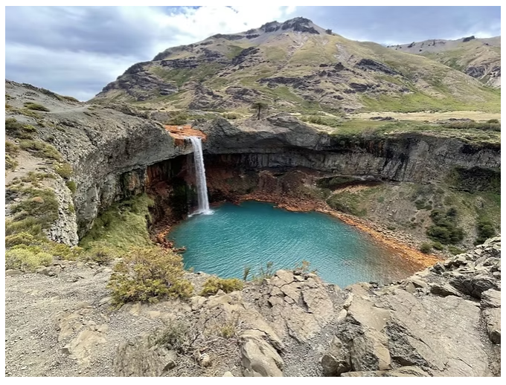
Documental “Copahue Extremo, Un viaje al pasado y el futuro del planeta”
Este fascinante documental acompaña a un equipo de científicos chileno-argentino en su búsqueda de organismos extremófilos, seres vivos que habitan en las condiciones más inhóspitas de la Tierra, para entender cómo, tras miles de millones de años de evolución y cambios en las condiciones ambientales, siguen presentes y prosperando. Esta expedición al Volcán Copahue en la frontera Chileno-Argentina no solo recorre paisajes imponentes y remotos, sino que también invita a reflexionar sobre los grandes desafíos que enfrenta la humanidad, desde el cambio climático hasta la búsqueda de vida en otros planetas.
Enlace: https://youtu.be/fKLmIxDInQU

Serie de TV “Exploradores: del átomo al cosmos”, Temporada 10 año 2025
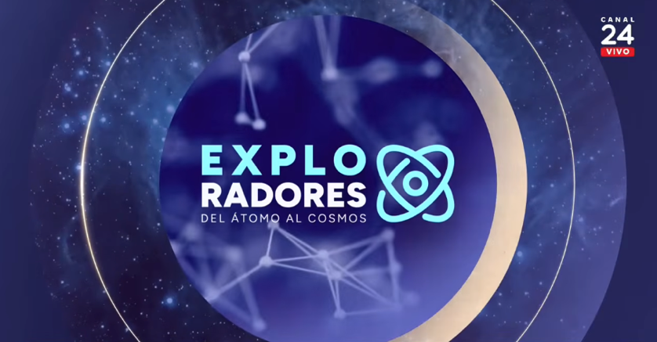
Con el objetivo de ilustrar el impacto de la investigación local en nuestra sociedad y más allá de nuestras fronteras, "Exploradores: del átomo al cosmos", la serie de televisión científica invita al público a conocer la investigación científica llevada a cabo por centros de investigación chilenos que trabajan en diversos campos como la biomedicina, la ingeniería, la psicoterapia y la astronomía, entre otros. En el Anexo 2 se presenta un listado de los programas exhibidos en el 2025.
Enlace: https://youtube.com/playlist?list=PLLpREW_AIbGKf-eM-lMMMwVv219SW-3rR&si=B0NIcrSnyfH4lBye

CIENCIA GLOBAL
Nuestra Fundación ha fortalecido significativamente su presencia global, asegurando que nuestra investigación se integre en la comunidad científica internacional. Se forjaron nuevas alianzas estratégicas con instituciones líderes del Reino Unido, incluyendo el University College London y la Universidad de Oxford, y el Instituto de Investigação e Inovação em Saúde, la Universidade do Porto. El Consorcio ECLIPSE se ha convertido en la Health Forecasting Alliance (HFA - https://www.hfaglobal.org/), integrándose con socios globales como la UCSD y la Universidad Johns Hopkins para avanzar en el análisis de epidemias y pandemias, a través de redes regionales en más de 35 países de America, Africa, y Oriente Medio.

A nivel nacional y regional, hemos consolidado alianzas con organizaciones clínicas y de investigación líderes para acelerar la traslación de descubrimientos científicos y construir redes de excelencia.

Nuestra colaboración con Fundación Arturo López Pérez (FALP - https://www.falp.org/noticia/falp-y-fundacion-ciencia-y-vida-firman-convenio-de-colaboracion-para-el-desarrollo-de-la-investigacion-del-cancer-en-chile/), un centro oncológico líder en Chile continúa impulsando el progreso en la investigación traslacional y proporciona un entorno invaluable para la formación y la participación directa de nuestros becarios postdoctorales en un entorno clínico. Esta alianza estratégica clave, ejemplificadora del modelo de apoyo colaborativo promovido por FCV, se formalizó para integrar los esfuerzos científicos y académicos en la investigación básica y traslacional del cáncer, el desarrollo técnico y la formación profesional. La alianza facilita la colaboración directa entre los médicos de la FALP y nuestros investigadores y becarios postdoctorales, con el objetivo de acelerar la evaluación de productos y tecnologías patentables para el tratamiento del cáncer y acortar la brecha entre la ciencia básica y la aplicación clínica.
Firma del acuerdo de colaboración en investigación la Fundación Ciencia para la Vida y la Fundación Arturo López Pérez
De izq. a der.: Profesor Mario Rosemblatt (Director Ejecutivo FCV), Dr. Pablo Valenzuela (Director FCV) Dr. Cristian Caglevic (Director Científico FALP), Sr. Cristian Ayala (Gerente FALP)

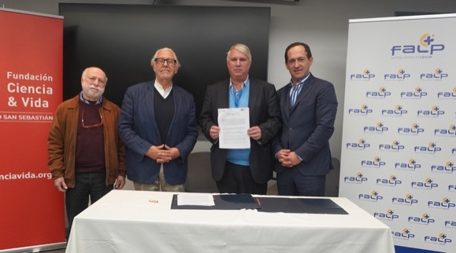

Fundación Ciencia para la Vida firma acuerdo estratégico con el i3S - Instituto de Investigação e Inovação em Saúde da Universidade do Porto - Portugal

En un paso significativo para la internalización de la Ciencia y la investigación Biomédica nacional, el Centro Ciencia y Vida – organización ligada a la Fundación y a la USS firmó un acuerdo de colaboración e intercambio con el Instituto de Investigaçäo e Inovaçäo em Saúde (i3S) de la Universidad de Oporto. Portugal. Este acuerdo establece un marco de sólida colaboración diseñado a integrar las competencias complementarias de ambas instituciones y enfrentar desafíos globales en salud y biotecnología.

De Izq. a Der. Prof. Mario Rosemblatt (Director Ejecutivo FCV), Dr. Claudio Sunkel (Director del i3S - Portugal), Dr. Pablo Valenzuela (Director FCV), Dr. Álvaro Lladser (Director del Centro Basal Ciencia & Vida), Dra. Bernardita Méndez (Presidenta Fundación Ciencia y Vida), Dr. Manuel Varas y Dra. Nicole Tischler (Investigadores Fundación Ciencia y Vida). | 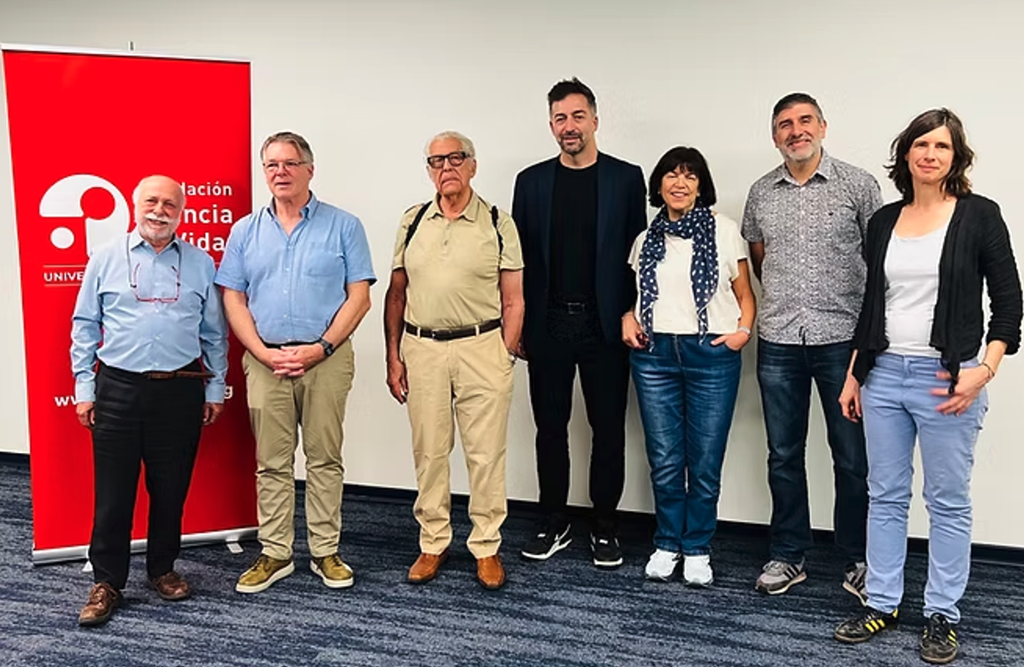

Nuestra Fundación está guiando y formando a jóvenes investigadores en formación, llevando a cabo una investigación ética, responsable y significativa, fomentando una interacción más sólida con hospitales, la industria y el mundo académico, promoviendo un entorno que favorezca el emprendimiento y la transferencia de tecnología en beneficio de la sociedad.

Durante este año la Fundación también participó en la organización del 4º Curso Franco-Austral el cual este año se realizó en la Universidad de Rosario en Argentina donde se contó con la participación del Dr. Álvaro Lladser de nuestra Fundación:

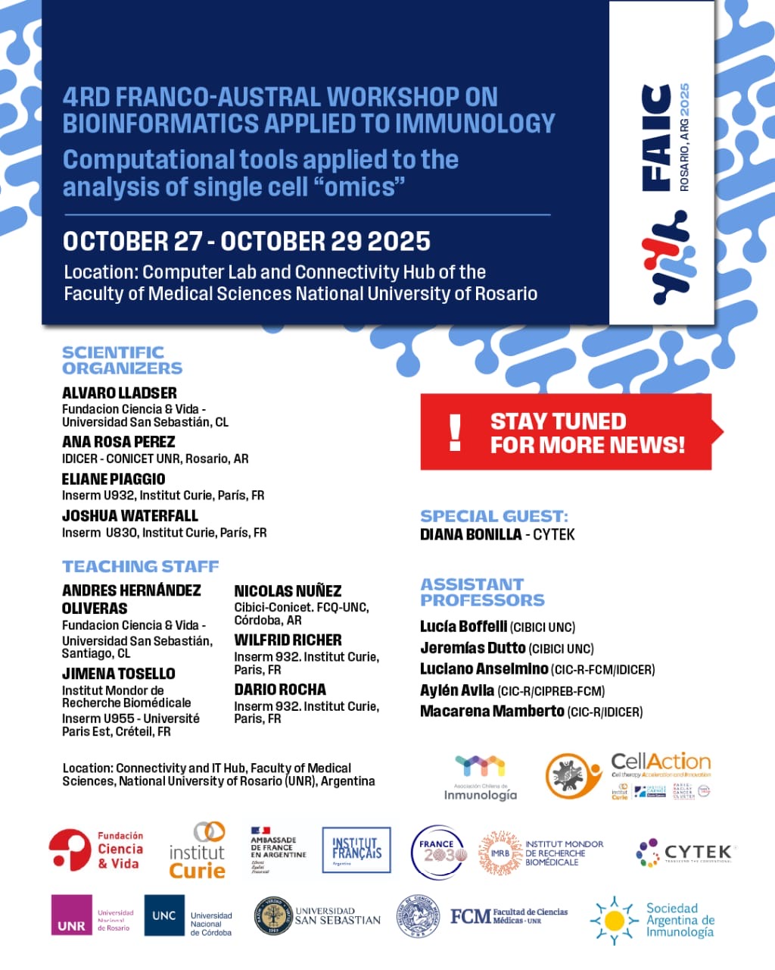

APOYO A OTROS GRUPOS DE INVESTIGACIÓN EN CHILE
La Fundación mantiene un firme y creciente compromiso con el fomento de un ecosistema colaborativo dentro del panorama nacional de investigación, apoyando activamente a otros grupos de investigación mediante el acceso a recursos de vanguardia, experiencia especializada y la creación de alianzas estratégicas. Este apoyo se alinea con el objetivo general de fortalecer la capacidad científica, acelerar la innovación y abordar los desafíos sociales críticos en Chile. Como resultado de este apoyo se originaron publicaciones compartidas las que se incluyen en el Anexo 1.

Nuestro enfoque de apoyo a los equipos nacionales de investigación ha evolucionado continuamente, caracterizado tanto por la consolidación de las iniciativas existentes como por la introducción estratégica de nuevas capacidades. La Fundación apoya activamente a otros grupos de investigación integrando su experiencia científica directamente en sus proyectos y facilitando el acceso a sus recursos especializados y a su base de conocimientos. Una modalidad principal de apoyo es la participación directa de los investigadores de la Fundación en proyectos de I+D liderados por instituciones externas.

Esto implica contribuir al diseño de estudios, la ejecución experimental y el análisis de datos en diversas áreas, como la exploración del vínculo entre la sal en la dieta y el cáncer gástrico con la Universidad Autónoma de Chile o la investigación del papel de proteínas específicas en la enfermedad renal crónica con la Universidad de Chile. Además, la Fundación fomenta un ecosistema colaborativo mediante sólidos programas de investigación e intercambio de datos, así como acogiendo estancias de corta y larga duración para estudiantes e investigadores. Esto permite a los socios aprovechar nuestras capacidades para alcanzar objetivos específicos de sus proyectos. Algunos ejemplos clave son el desarrollo de nanoanticuerpos contra el hantavirus en colaboración con la Universidad Austral de Chile y la caracterización de anticuerpos monoclonales para enfermedades neurodegenerativas con la empresa privada Biosonda S.A. Estas actividades garantizan una transferencia dinámica de conocimiento y tecnología, fortaleciendo el panorama de la investigación nacional tanto en el ámbito académico como en el industrial.

IMPACTO Y RELEVANCIA
Una evaluación de los indicadores de desempeño de este año 2025 muestra avances sustanciales en las áreas estratégicas centrales de la Fundación y su impacto social, con la mayoría de los objetivos establecidos cumplidos o superados. En producción científica, superamos nuestros objetivos de publicaciones indexadas, mientras que la tasa de citas de estos artículos superó significativamente las proyecciones. Esto se refuerza con una creciente presencia y colaboración internacional. Estos logros se complementan con resultados excepcionales en la formación de capital humano; se superaron los objetivos de estudiantes de doctorado, becarios posdoctorales y tesis finalizadas lo que refuerza el papel de la Fundación como institución clave para la formación científica avanzada.
En el ámbito de la innovación y la transferencia de tecnología, el desempeño de la Fundación refleja el dinamismo de su actividad científica. Se destacan nuestras solicitudes de patentes, acuerdos de licencia y contratos de I+D con el sector industrial, lo que confirma una sólida y activa cartera de proyectos innovadores.

Como parte de nuestras actividades abiertas a la comunidad se encuentran nuestros seminarios de los jueves en los cuales en el último jueves de cada mes incluyen un invitado de empresas de Biotecnología local. Estas presentaciones son abiertas al público y la asistencia es gratuita e incluye a académicos e investigadores de otras unidades académicas. En el Anexo 3 se adjunta a modo de ejemplo una lista de los asistentes a una de estas actividades.

Además, durante el 2025 las actividades de divulgación y extensión experimentaron un aumento considerable, subrayando el impacto de la Fundación a nivel nacional y global.

A continuación, se describen algunas actividades de extensión y divulgación realizadas durante los primeros meses del año 2026. En el Anexo 4 se incluye un listado de las apariciones en prensa con sus respectivos enlaces.

Octava versión del Taller de Verano "Advanced Course on Tissue Immunity" (20 al 23 de enero 2026).
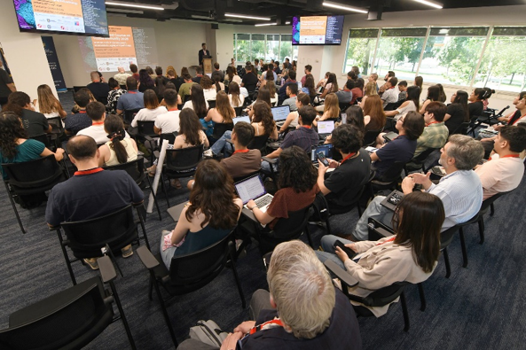
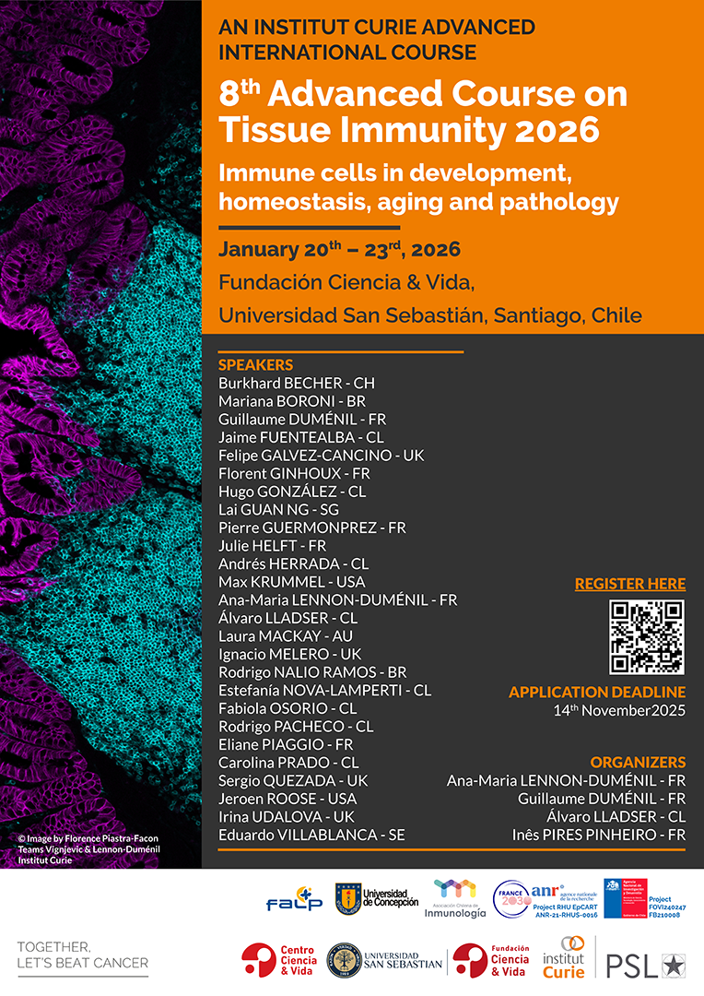

La realización de esta octava versión de este Taller da continuidad a una alianza estratégica entre la Fundación Ciencia & Vida y el Institut Curie (Francia), orientada a la formación doctoral y postdoctoral, la movilidad académica y el desarrollo de investigación conjunta en cáncer, inmunología y biología celular, fortaleciendo la proyección internacional de la Fundación en el ámbito de la ciencia biomédica. En este Curso además de los docentes Chilenos participaron docentes de Brasil, Francia, Reino Unido, Australia, Estados Unidos, y Suecia y asistieron alrededor de 50 alumnos de Chile y otros países de Latinoamérica.
Este curso fue una oportunidad única para el desarrollo profesional de investigadores y estudiantes de Latinoamérica, permitiéndoles sostener discusiones de alto nivel y generar redes científicas en torno a la inmunidad de tejidos junto a investigadores líderes a nivel mundial.
Selección de los participantes: Académicos y estudiantes doctorales de las Universidades Chilenes y de Latinoamérica postulan y son seleccionados por los organizadores según el curriculum de cada postulante. La Fundación otorga becas a los postulantes de regiones y/o de otros países de Latinoamérica.
La participación es gratuita y se ofrece almuerzo gratuito a los asistentes y docentes.

Curso "Bioinformatics Analysis of Spatial Biology Data" (12 y el 16 de enero de 2026)

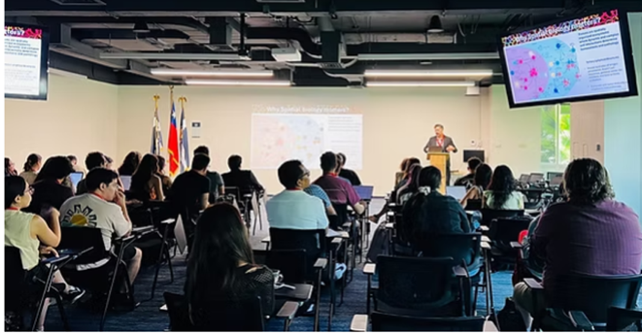
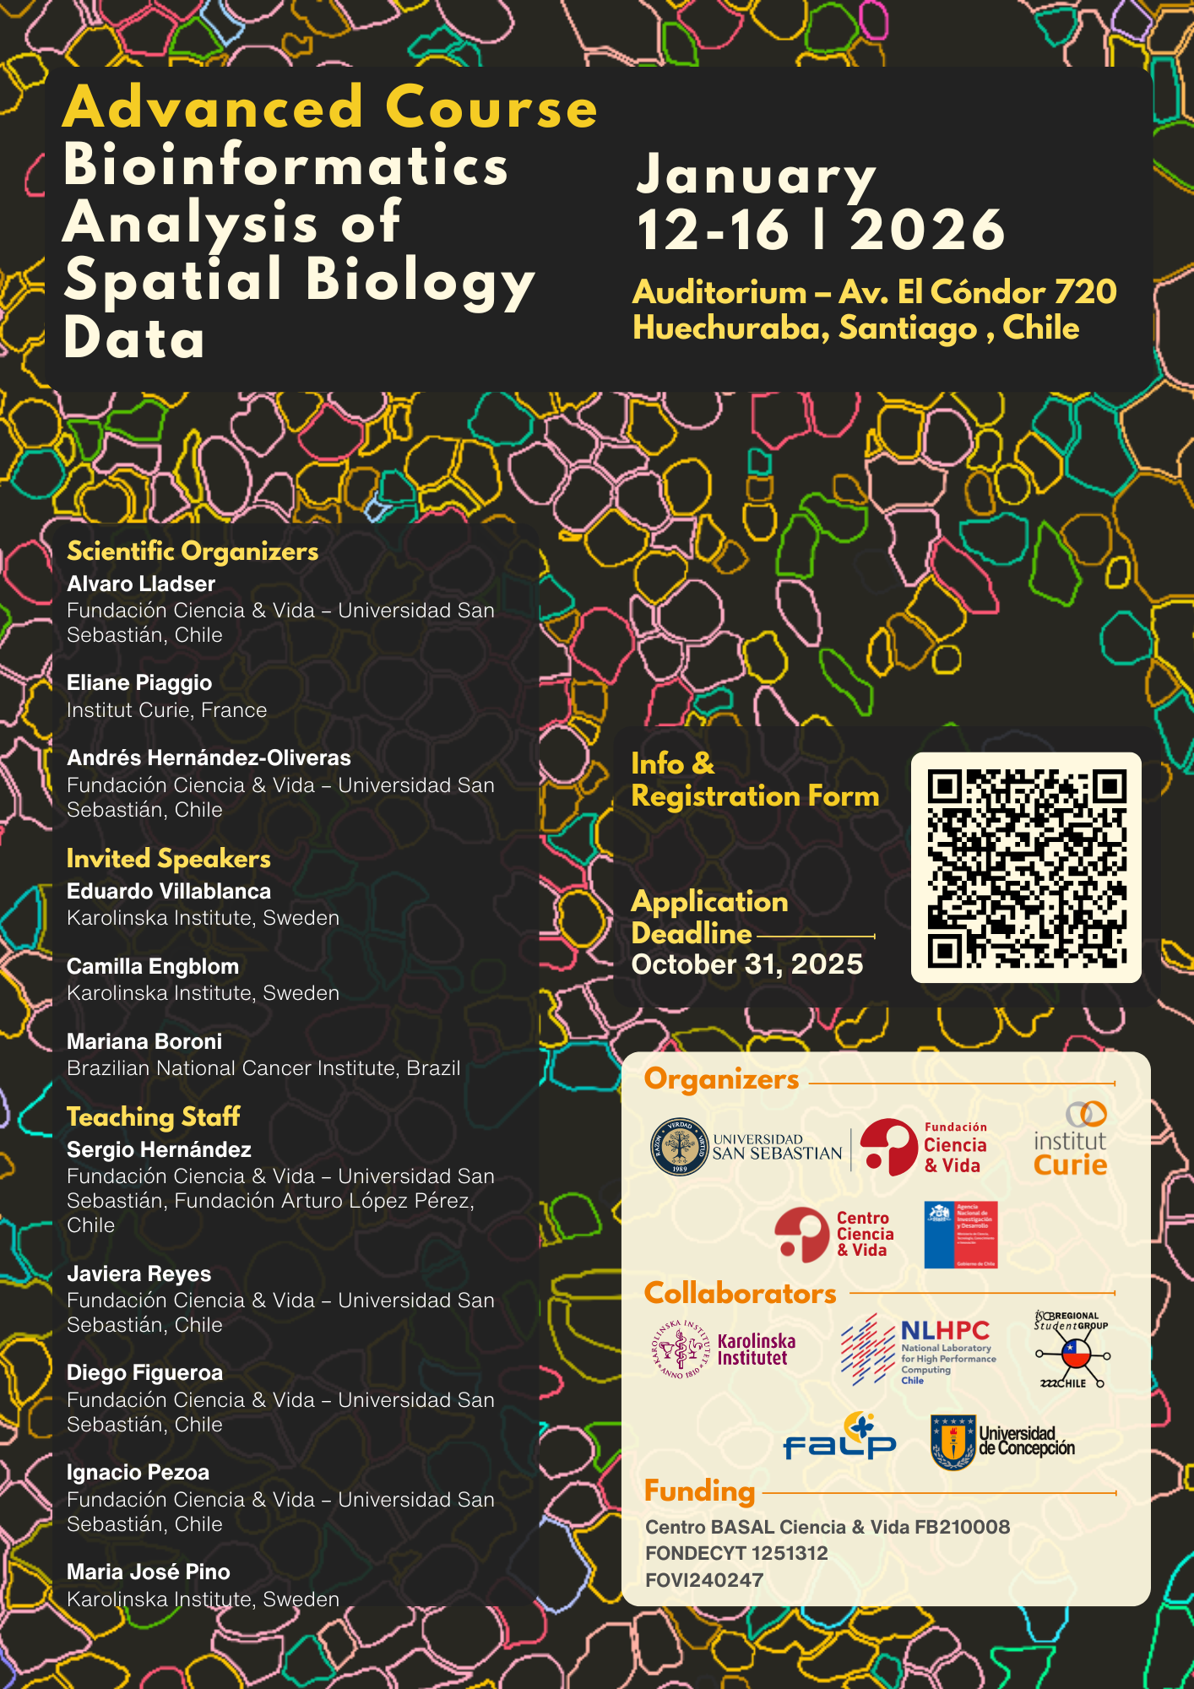

La Fundación Ciencia & Vida organizó el curso avanzado práctico “Bioinformatics
Analysis of Spatial Biology Data”, una instancia intensiva de cinco días que se realizó entre el 12 y el 16 de enero de 2026 en el Campus Ciudad Universitaria de la USS. El programa convocó a estudiantes de doctorado, médicos clínicos, investigadores postdoctorales y científicos en etapas tempranas de su carrera, provenientes de diversas instituciones de Latinoamérica.

La iniciativa fue organizada de manera conjunta por la Fundación Ciencia & Vida, la Universidad San Sebastián, el Institut Curie de Francia y la Fundación Arturo López Pérez. El curso combinó charlas dictadas por expertos internacionales, sesiones prácticas de análisis computacional y espacios de discusión colaborativa. El curso
tuvo como objetivo fortalecer las capacidades regionales en el análisis bioinformático de datos de biología espacial aplicados a áreas como inmunología, cáncer e inflamación. En un contexto de rápido desarrollo tecnológico, esta disciplina permite estudiar la organización celular y tisular integrando información molecular con su localización espacial, aportando nuevas perspectivas a la investigación biomédica contemporánea.
Selección de los Participantes:
Este es un curso práctico gratuito y presencial de cinco días está diseñado para estudiantes de doctorado, médicos, becarios postdoctorales e investigadores en sus etapas iniciales de su investigación provenientes de instituciones nacionales o de otros países de Latinoamérica, que deseen construir una base sólida en biología espacial y adquirir las habilidades computacionales necesarias para analizar estos datos aplicados a la inmunología, el cáncer y la inflamación.

Programa “Cazadores de la Verdad”: Visita Colegio Paulo Freire a los Laboratorios de Fundación Ciencia Vida (19 de mayo de 2026)
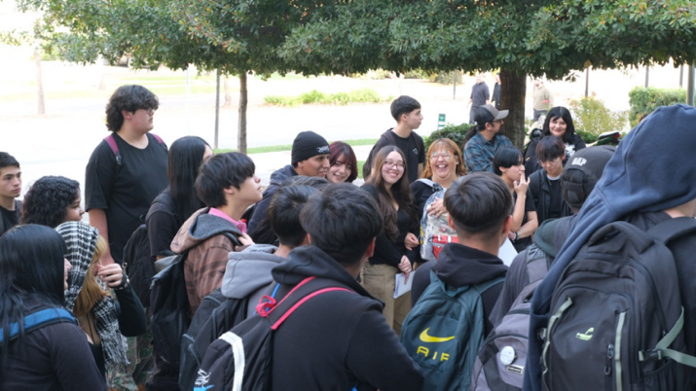
Esta iniciativa busca acercar a estudiantes de enseñanza media al trabajo científico mediante visitas guiadas a laboratorios de investigación, actividades prácticas y espacios de reflexión sobre el proceso científico y el pensamiento crítico.
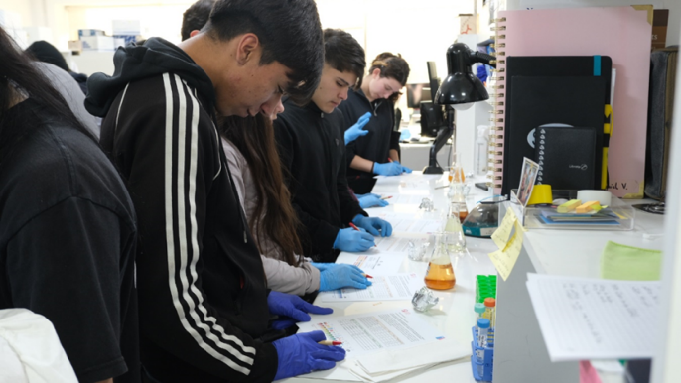
En esta ocasión, estudiantes del Colegio Paulo Freire visitaron las dependencias de la FCV y participaron en una experiencia interactiva que incluyó la rotación por distintos laboratorios de investigación, donde pudieron conocer preguntas científicas reales, analizar evidencia experimental y discutir cómo se generan e interpretan los resultados científicos. De manera transversal, la actividad promovió el análisis crítico de la información científica y la identificación de afirmaciones exageradas o engañosas presentes en medios de comunicación y redes sociales. Como se seleccionan los beneficiarios: Los establecimientos participantes son contactados directamente por FCV o bien nos contactan expresando su interés en participar en las actividades de divulgación de la institución. En el caso de esta actividad, la participación del Colegio Paulo Freire fue coordinada a través de un vínculo previo de uno de los organizadores de la actividad y docentes del establecimiento, quienes gestionaron la participación de su curso en la visita. Esta modalidad permitió implementar y evaluar la actividad en un contexto real antes de ampliar su difusión a una convocatoria más abierta.
La participación es gratuita. Durante la etapa inicial del programa, las actividades se coordinan directamente con establecimientos educacionales interesados. Posteriormente, las convocatorias son difundidas a través de los canales institucionales de FCV, permitiendo que cualquier establecimiento educacional pueda postular para participar en futuras versiones de la actividad.
● Grupo objetivo: Estudiantes de primer y segundo nivel medio (1+2 medio; 3+4 medio)
● Número de participantes: 45 estudiantes (+5 profesores)
● Modalidad: 3 grupos en rotación por 3 laboratorios
● Tamaño de cada grupo: 14 estudiantes

Capacitación internacional en bienestar animal en Perú (28/08/2025)

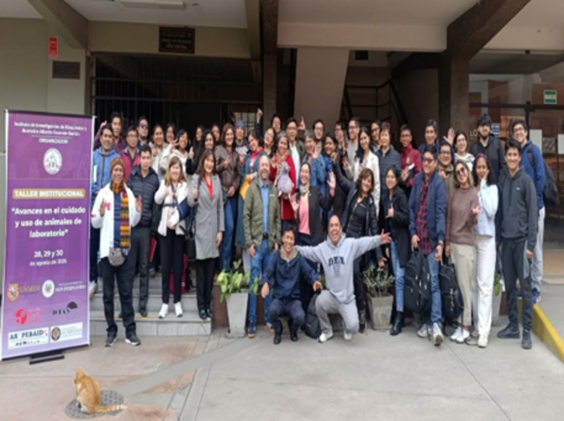
El área veterinaria de la Fundación Ciencia & Vida, tuvo una destacada participación en el Taller institucional “Avances en el cuidado y uso de animales de laboratorio”, realizado en el Instituto de Bioquímica y Nutrición Alberto Guzmán
El taller, que se desarrolló de manera presencial y gratuita entre el 28 y 30 de agosto de 2025, reunió a 44 asistentes entre estudiantes, investigadores y profesionales interesados en fortalecer sus competencias en el manejo ético y bienestar de animales de laboratorio.
La inscripción y selección de los asistentes al evento se realizó según los criterios de los organizadores en Perú y su inscripción fue gratuita.

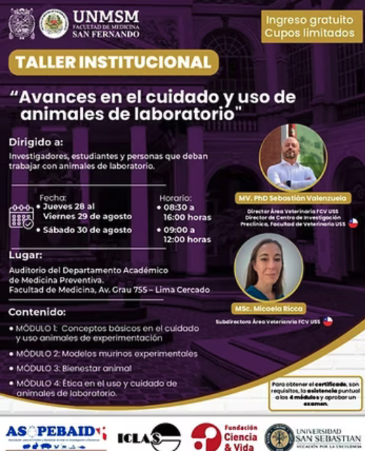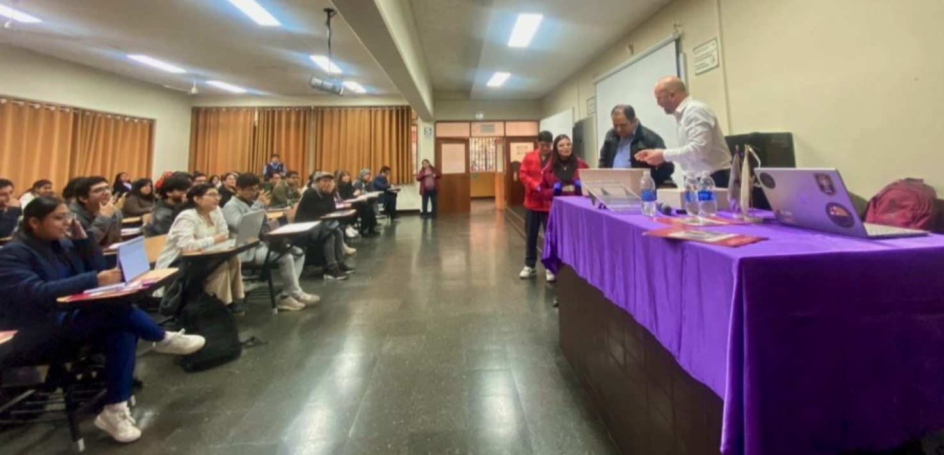

Investigadores de la Fundación y la Universidad Austral de Chile exponen ante la Comisión de Futuro del Congreso (27/03/2025)
La Dra. Nicole Tischler, investigadora principal del de la Fundación, y el Dr. Alejandro Rojas, investigador de la Universidad Austral de Chile, fueron invitados a exponer ante la Comisión de Futuro, Ciencias, Tecnología, Conocimiento e Innovación de la Cámara de Diputadas y Diputados, donde compartieron los avances científicos realizados en
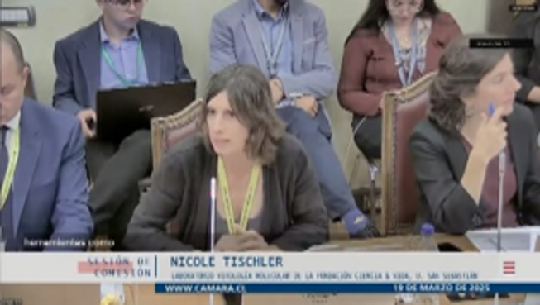
conjunto para el desarrollo de vacunas y terapias contra el virus Andes, causante del hantavirus en nuestro país.
Los expositores fueron especialmente invitados por la Comisión que contó con la participación de los miembros de la Comisión y otros expertos.

Seminario sobre los factores moleculares subyacentes a la infección por virus respiratorios (15/01/2025)
En su exposición, la Dra. Dutch (University of Kentucky – USA) abordó temas como la respuesta global a las pandemias y el potencial pandémico de ciertos virus respiratorios. A propósito del aumento de casos de HMPV reportado recientemente en China, enfatizó
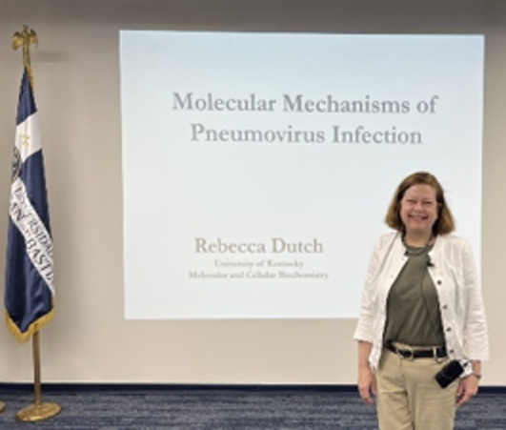
que mientras este virus no sufra cambios genómicos importantes, el riesgo que el virus cause una pandemia a gran escala “es muy bajo”, subrayando la importancia de continuar los estudios sobre este virus para entender mejor su comportamiento y su impacto en la salud pública.
El evento reunió a investigadores y estudiantes de la Fundación, así como a otros académicos de la Universidad San Sebastián y se realizó en las instalaciones del Parque de Ciencia, Innovación y Emprendimiento (PACIE) de la Universidad San Sebastián en el Campus Ciudad Universitaria, se centró en los mecanismos moleculares de infección de virus respiratorios, con énfasis en el Virus Sincitial Respiratorio (RSV) y el Metapneumovirus Humano (HMPV).
Inscripción abierta y gratuita

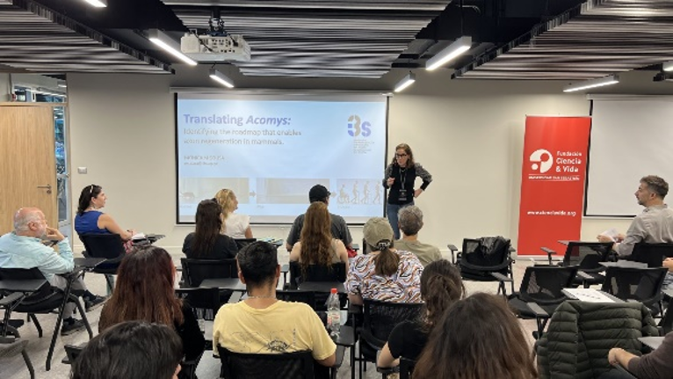
Charla titulada “The Power of exceptions - How to regenerate the spinal cord in mammals (08/04/2025)
La destacada neurobióloga Dra. Mónica Sousa (Instituto de Investigaçao e Inovaçao em Saúde, i3S, Portugal) visitó la Fundación el pasado martes 8 de abril, ocasión en la que ofreció una charla. Durante su presentación expuso los resultados de sus investigaciones sobre el ratón espinoso africano (Acomys), única especie conocida capaz de regenerar espontáneamente y de manera rápida la médula espinal después de una lesión completa.
La actividad es abierta a la comunidad y la inscripción es abierta y gratuita

░░░░░░░░░░░░░░░░░░░░░░░░░░░░░░░░░░░░░░░░░░░░░░░░░░░░░░░

